NO

**HỘI CHỢ XUẤT NHẬP KHẨU CANTONFAIR 138**

**HÀ NỘI – NAM NINH – QUẢNG CHÂU**

# Thời Gian: 5 Ngày 4 Đêm Phương tiện: ô tô + tàu cao tốc

1. **THÔNG TIN HỘI CHỢ :**

**Hội chợ Canton Fair 138** là hội chợ thương mại đa ngành lớn nhất thế giới. **Hội chợ Canton Fair 138** diễn ra thường niên hàng năm với sự góp mặt của hàng nghìn doanh nghiệp với đa dạng ngành hàng từ đồ điện tử, dụng cụ gia dụng, đồ trang sức đến hàng tiêu dùng, mang lại cơ hội tuyệt vời cho việc mở rộng kinh doanh.

Tham dự **hội chợ Quảng Châu Canton Fair 138**, quý doanh nghiệp có cơ hội:

→ **Canton Fair Quảng Châu** là hội chợ hội tụ vô vàn sản phẩm với quy mô cực kỳ lớn, thu hút hàng ngàn nhà máy, công xưởng của Trung Quốc và các nước trên thế giới.

→ Tìm hiểu công nghệ mới, nguyên liệu mới… cho doanh nghiệp.

→ Thúc đẩy mối quan hệ kinh doanh của quý doanh nghiệp với các bạn hàng, đối tác đúng ngành nghề và chuyên môn.

→ Tạo cơ hội để quý doanh nghiệp làm việc trực tiếp với công xưởng, nhà máy quốc tế…

→ Giúp quý doanh nghiệp nắm bắt được xu hướng mới và thông tin thị trường quan trọng, từ đó đưa ra quyết định kinh doanh chính xác và đón đầu cơ hội.

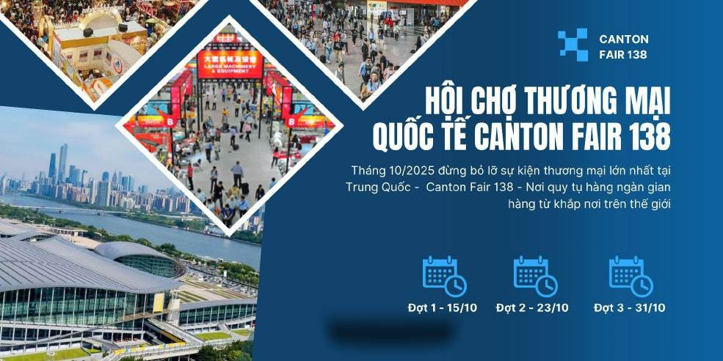

# DANH MỤC TRIỂN LÃM TẠI HỘI CHỢ CANTON FAIR 138:

**Chú ý:** Các mặt hàng trưng bày của 3 phiên Hội chợ khác biệt hoàn toàn nên khi Quý khách đăng ký tham gia chương trình nên lựa chọn đúng đợt đi phù hợp với các mặt hàng trưng bày từng phiên Hội chợ mà Quý khách quan tâm.

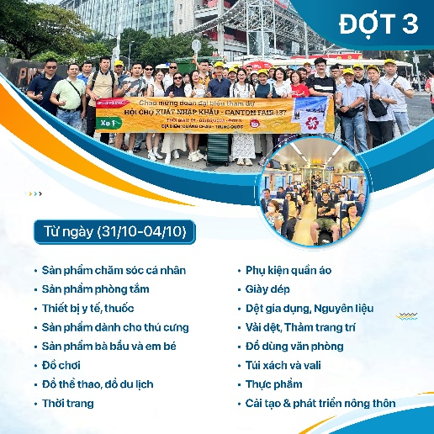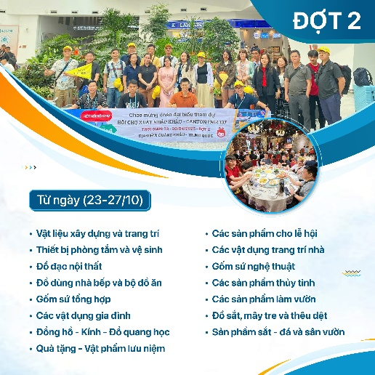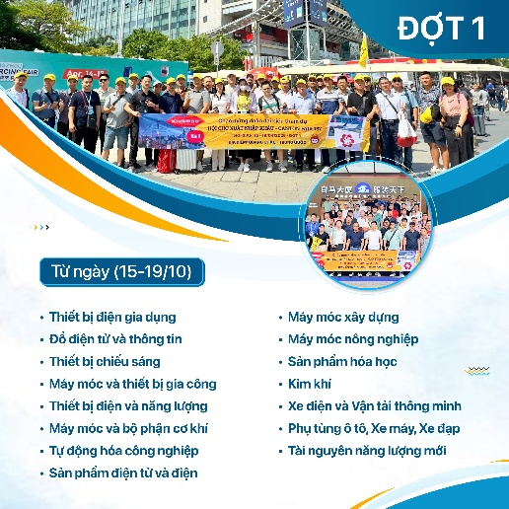

|  |  |  |
| --- | --- | --- |
| **ĐỢT 1 (15-19/10):** | **ĐỢT 2 (23-27/10)** | **ĐỢT 3 (31/10-04/11)** |
| −Năng lượng mới;  −Vật liệu mới và Sản phẩm hóa chất;  −Phần cứng, Công cụ, Máy móc và thiết bị gia công;  −Thiết bị điện và năng lượng;  −Máy móc và bộ phận cơ khí, Tự động hóa công nghiệp và Sản xuất thông minh;  −Máy móc kỹ thuật (Trong nhà/Ngoài trời);  −Máy móc nông nghiệp (Trong nhà/Ngoài trời) ;  −Xe sử dụng năng lượng mới, Du lịch thông minh;  −Xe máy, Xe đạp, Phụ tùng ô tô, Xe cộ. | −Vật liệu & trang trí xây dựng  −Thiết bị phòng tắm,  −Đồ nội thất, Nhà bếp và Bộ đồ ăn, Gốm sứ sử dụng hàng ngày, Sản phẩm gia dụng;  −Đồng hồ, Đồng hồ đeo tay, Kính mắt,  −Quà tặng và phí bảo hiểm,  −Sp lễ hội, Đồ trang trí nhà cửa;  −Gốm sứ nghệ thuật, Đồ thủy tinh nghệ thuật,  −Đồ làm vườn, Dệt và mây,  −Đồ thủ công bằng sắt, Đồ trang trí bằng sắt và đá  −Cơ sở Spa ngoài trời. | −Thiết bị chăm sóc cá nhân, Sp phòng tắm;  −Thuốc, Sp chăm sóc sức khỏe, Thiết bị y tế;  −Sản phẩm dành cho thú cưng;  −Sp dành cho bà bầu và em bé, Đồ chơi, Quần áo trẻ em, Quần áo nam nữ, Đồ thể thao và Trang phục thường ngày, Đồ lót, Lông thú, Da, Lông vũ và các Sp liên quan;  −Phụ kiện quần áo; Giày dép;  −Dệt gia dụng, Nguyên liệu và vải dệt, Thảm và tấm thảm trang trí;  −Đồ dùng văn phòng;  −Túi xách và vali;  −Sản phẩm giải trí thể thao & du lịch; Thực phẩm, Sp cải tạo & phát triển nông thôn. |

# CHƯƠNG TRÌNH CHI TIẾT:

**(ĂN TRƯA/ TỐI )**

**NGÀY 01: HÀ NỘI – NAM NINH - QUẢNG CHÂU**

**Sáng: 05h00** Xe và HDV công ty đón Quý khách tại điểm hẹn, khởi hành đi Lạng Sơn. Trên đường, đoàn nghỉ ngơi, ăn sáng tại Thị trấn Mẹt (chi phí tự túc). Đến Cửa khẩu Hữu Nghị Quan, đoàn làm thủ tục nhập cảnh sang Trung Quốc. Xe đón Quý khách đi Bằng Tường.

Đoàn ăn trưa tại Bằng Tường sau đó xe đưa Quý khách lên đường đến Nam Ninh trên con đường cao tốc mới Nam Hữu.

Đoàn ăn tối tại Nam Ninh. Sau đó đoàn đáp chuyến tàu cao tốc đi Quảng Châu.

**22h10:** Đến Quảng Châu đoàn về khách sạn nhận phòng nghỉ ngơi. Nghỉ đêm tại thành phố **Quảng Châu..**

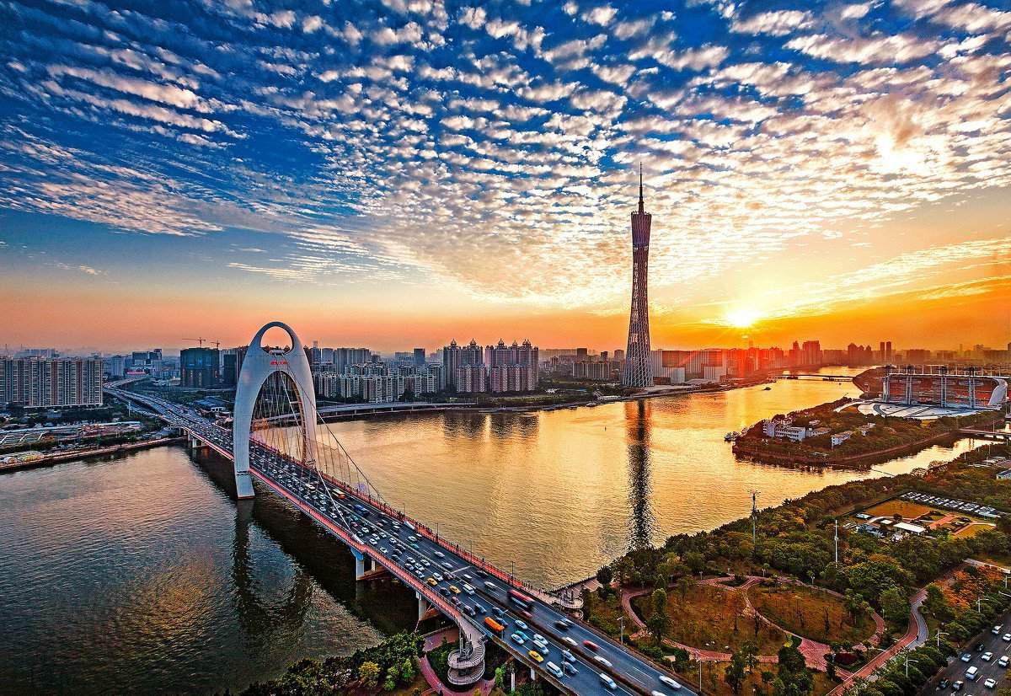

**06h30:** Quý đại biểu dùng bữa sáng tại khách sạn. Sau bữa sáng xe đưa khách đến trung tâm tham gia **HỘI CHỢ QUẢNG CHÂU CANTON FAIR 138** cả ngày. Quý đại biểu tự túc bữa trưa tại hội chợ.

**(ĂN SÁNG/-/TỐI)**

**NGÀY 2: HỘI CHỢ QUẢNG CHÂU CANTON FAIR 138**

**17h30:** Xe và HDV đón đoàn đi ăn tối tại nhà hàng. Sau bữa tối quý khách tự do tham quan mua sắm tại Quảng Châu.. Quý đại biểu về khách sạn.

Nghỉ đêm tại thành phố **Quảng Châu.**

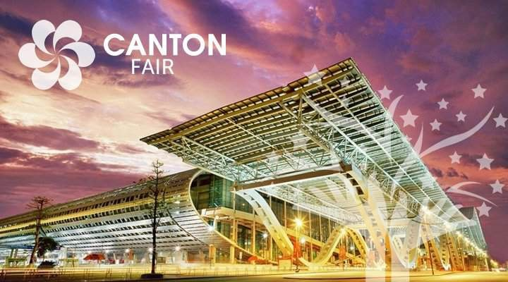

**(ĂN SÁNG/-/TỐI)**

**NGÀY 3: HỘI CHỢ QUẢNG CHÂU CANTON FAIR 138**

**06h30:** Quý đại biểu dùng bữa sáng tại khách sạn. Sau bữa sáng xe đưa khách đến trung tâm tham gia **HỘI CHỢ QUẢNG CHÂU CANTON FAIR 138** cả ngày. Quý đại biểu tự túc bữa trưa tại hội chợ.

**17h30:** Xe và HDV đón đoàn đi ăn tối tại nhà hàng. Sau bữa tối quý khách tự do shopping tại Quảng châu hoặc đi

**Bắc Kinh Lộ** - là một con đường mua sắm nhộn nhịp tại Quảng Châu. Nghỉ đêm khách sạn **Quảng Châu.**

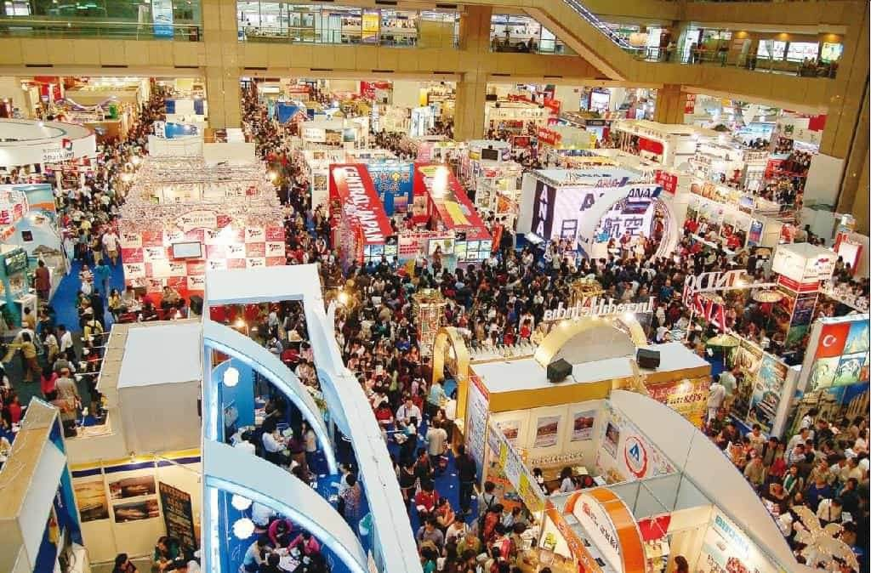

**(SÁNG/TRƯA/TỐI)**

**NGÀY 4: HỘI CHỢ CANTON FAIR 138 - KHÁM PHÁ QUẢNG CHÂU**

**06h30:** Quý khách dậy dùng điểm tâm sáng. Sau bữa sáng xe đưa khách đến trung tâm tham gia **HỘI CHỢ QUẢNG CHÂU CANTON FAIR 138** làm việc buổi sáng.

**12h00**: Xe và HDV đón đoàn đi ăn trưa. Sau bữa trưa đoàn tham quan **mua sắm ở chợ Bạch Mã**.

**Chiều:** Đoàn ăn tối tại nhà hàng. Sau bữa tối HDV đưa đoàn đi tham quan **Phố đi bộ Thượng Hạ Cửu:** Thiên đường mua sắm với vô số quần áo , phụ kiện. Ngoài ra, có nhiều món ăn vặt đặc trưng như sữa đậu nành, dimsum, hoành thánh…

Nghỉ đêm tại thành phố **Quảng Châu**

**(ĂN SÁNG/TRƯA/-)**

**NGÀY 5: QUẢNG CHÂU - NAM NINH – HỮU NGHỊ QUAN**

**Sáng:** Quý khách dùng bữa sáng. Trả phòng, đoàn khởi hành về Việt Nam. Đến Cửa khẩu, xe đón đoàn về lại Hà Nội. Chia tay quý khách và hẹn gặp lại quý khách ở hành trình tiếp theo.

# Quý khách Lưu ý: Thứ tự các điểm thăm quan có thể thay đổi theo tình hình thực tế nhưng vẫn đảm bảo đủ điểm.

**GIÁ TRỌN GÓI: VNĐ/ KHÁCH**

***(Áp dụng cho khách ghép đoàn)***

|  |  |  |
| --- | --- | --- |
| **KHỞI HÀNH TỪ** | **NGÀY KHỞI HÀNH** | **GIÁ TOUR NGƯỜI LỚN** |
| **HÀ NỘI** | **ĐỢT 1: 15-19/10/2025**  **ĐỢT 2: 23-27/10/2025** | **10.900.000VNĐ** |
|  | **ĐỢT 3: 31/10-04/11/2025** |  |

|  |  |
| --- | --- |
| **GIÁ TOUR BAO GỒM:** | **KHÔNG BAO GỒM:** |
| * 4 đêm phòng khách sạn tại Quảng Châu: 4 sao tiêu chuẩn Trung Quốc (2 người/phòng) * **Vé tàu cao tốc:** Nam Ninh – Quảng Châu – Nam Ninh * Xe đưa đón theo chương trình. * HDV suốt tuyến chuyên nghiệp, HDV tại địa phương * Bữa ăn: 40NDT/bữa/người * Nước uống trên xe 01 chai/người /ngày * **Visa đoàn nhập cảnh Trung quốc.** * Thẻ vào hội chợ Canton Fair lần đầu * Bảo hiểm du lịch quốc tế suốt tuyến. * Thuế VAT * Quà tặng của công ty: mũ du lịch. | * Chi phí cấp lại thẻ cho khách đã đi hội chợ. * Phí đổi hoặc làm mới hộ chiếu. Hộ chiếu phải còn hạn 6 tháng tính đến ngày kết thúc tour. * Visa tái nhập đối với quý khách mang hộ chiếu nước ngoài. * Phiên dịch tiếng Việt tại hội chợ. * Chi phí cá nhân, nước uống, điện thoại, giặt ủi... * Tiền TIP bắt buộc: (5USD/Khách/Ngày) * Phòng đơn: 3.000.000vnđ * Trong trường hợp không làm được visa đoàn khách phụ thu Visa dán lẻ:   **Hà Nội: 1.500.000VNĐ/ khách**  **Hồ Chí Minh: 2.000.000VNĐ/ khách**  **GHI CHÚ:** Trong hội chợ quý khách có thể dùng Tiếng Anh hoặc Tiếng Trung. |
| **THỦ TỤC VISA BAO GỒM :** | |
| * Hộ chiếu mới nhất còn hạn >6 tháng (không dùng hộ chiếu cũ kể cả hộ chiếu còn hạn sử dụng vì khi làm hộ chiếu mới thì hộ chiếu cũ đã được hủy trên hệ thống nên không có giá trị xuất cảnh). * File ảnh 4x6 nền trắng, không mặc áo trắng, chụp lộ trán, tai, không đeo kính. | |
| **QUÝ KHÁCH LƯU Ý:** | |
| * Khách hàng đã từng PTTM (cắt mi, nâng mũi,gọt hàm, xăm mày, ….) có thể bị an ninh tại các nước từ chối xuất cảnh/nhập cảnh. CTDL không chịu các chi phí phát sinh cũng như hoàn tiền các dịch vụ khi TH này xảy ra * Nghĩa vụ nộp thuế: Đối với các khách hàng đã từng và đang là chủ Doanh nghiệp, Chủ hộ kinh doanh, Cá nhân phải nộp thuế... cần hoàn thành nghĩa vụ nộp các loại thuế (bao gồm cả thuế Thu nhập cá nhân) trước khi xuất cảnh. Công ty du lịch không chịu trách nhiệm khi Quý khách không xuất cảnh được vì lí do chưa hoàn thành nghĩa vụ nộp thuế Quý khách hàng có thể tải phần mềm Etax Mobile về tự kiểm   tra.   * Trường hợp Quý khách không được xuất cảnh và nhập cảnh vì lý do cá nhân (như hình ảnh, thông tin giấy tờ trong bản gốc bị mờ, không rõ ràng, passport hết hạn, không đúng quy định,…) Công ty sẽ không chịu trách nhiệm và sẽ không hoàn trả tiền tour. HDV Công ty sẽ hỗ trợ và tìm biện pháp giải quyết tốt nhất cho Quý khách, mọi chi phí phát sinh do khách hàng chi trả. * Quý khách là Việt kiều hay ngoại kiều nếu cần phải làm visa tái nhập Việt Nam xin đem theo 2 tấm hình   4x6 cm. Nếu Quý khách nhập cảnh Việt Nam bằng visa rời, vui lòng mang theo visa và tờ khai xuất nhập | |

cảnh khi đi tour.

* Trường hợp khách quốc tịch nước ngoài có thị thực Việt Nam giá trị 1 lần, vui lòng đóng thêm phí làm visa tái nhập Việt Nam 1,100,000VNĐ/khách và mang theo visa rời + 2 tấm ảnh 4x6 phông nền trắng để làm thủ tục hải quan khi về nước
* Khách chỉ mang thẻ xanh (thẻ tạm trú tại nước ngoài) và không có hộ chiếu VN còn hiệu lực thì không đăng ký sang nước thứ ba.
* Giá tính cho trẻ em ngủ chung giường với bố mẹ, nếu Quý khách có yêu cầu ngủ riêng cho trẻ em vui lòng thanh toán 100% giá tour.
* Trong trường hợp chỉ có 1 khách (người lớn) đi với 1 trẻ em dưới 11 tuổi (không có chế độ giường riêng), Quý khách vui lòng thanh toán theo giá người lớn để bé có chế độ giường riêng.
* Giá áp dụng cho khách hàng từ trên 11 tuổi đến 69 tuổi, từ 70 tuổi trở lên sẽ đóng thêm chênh lệch cho mức phí bảo hiểm cao cấp, từ 75 tuổi trở lên yêu cầu phải có giấy chứng nhận đầy đủ sức khỏe để đi du lịch nước ngoài của cơ quan y tế có thẩm quyền cấp và phải có người thân khỏe mạnh dưới 60 tuổi đi cùng.
* Suốt hành trình quý khách không được tự ý rời đoàn. Nếu quý khách có người nhà tại nước sở tại muốn đi theo chương trình, vui lòng liên hệ với công ty du lịch trước khi khởi hành.

# KÍNH CHÚC QUÝ KHÁCH CÓ MỘT CHUYẾN CÔNG TÁC THÀNH CÔNG.

**=================//================**